提示词1:
首先我让你不要为了排满所有圆圈就错位不上让你随意修改圈圈，首先一个大前提就是所有的套用圆圈一定是一样大的，但是我希望你做到的是去灵活的移动这个圆圈直至捕捉到每一个单位的菌落群，举个例子就像一排人站一起，我需要不断移动摄像头位置直至把所有人都单独拍出来，但是人有高矮胖瘦所以这时候我们原理是选择一个最高最宽的摄像框架，这样用这个框架我可以保证将任何人都完美的拍摄下来，同时如果后续我需要根据这个照片我也有个标准去估算每个人的身高体重这也是这个道理。
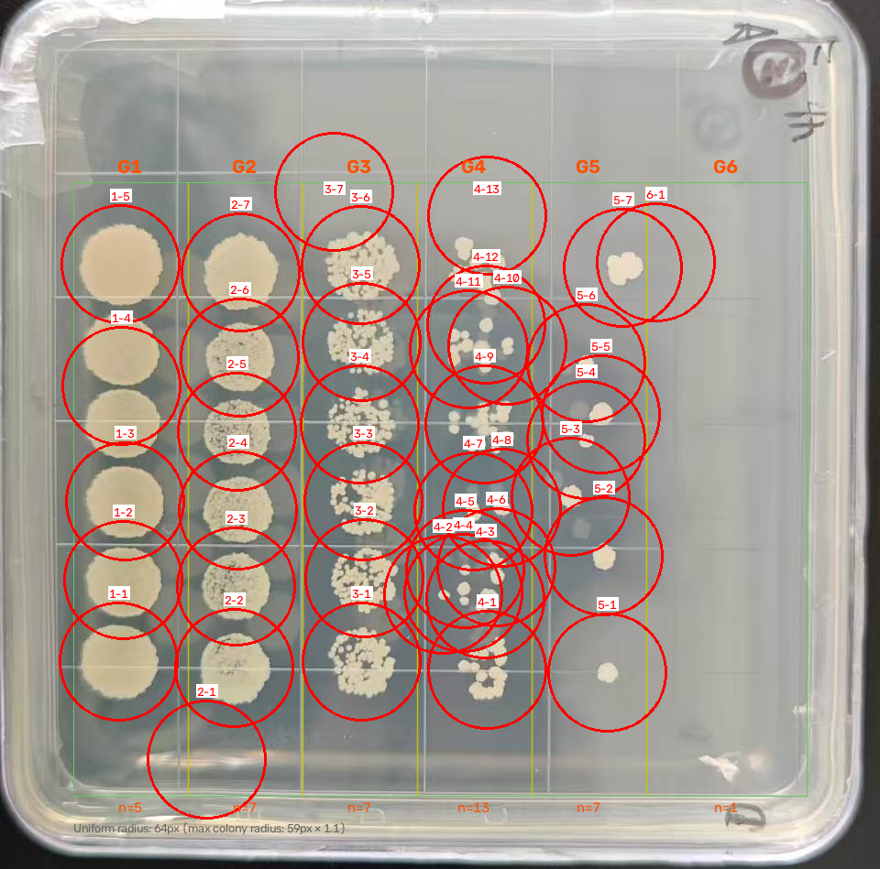
提示词2:
我觉得你成功了！！恭喜，接下来你要做的事就是将每个单独截取的菌落群扣下来然后重新整理出来。比如第一个圈给抠出来，抠出来之后再重新罗列出来

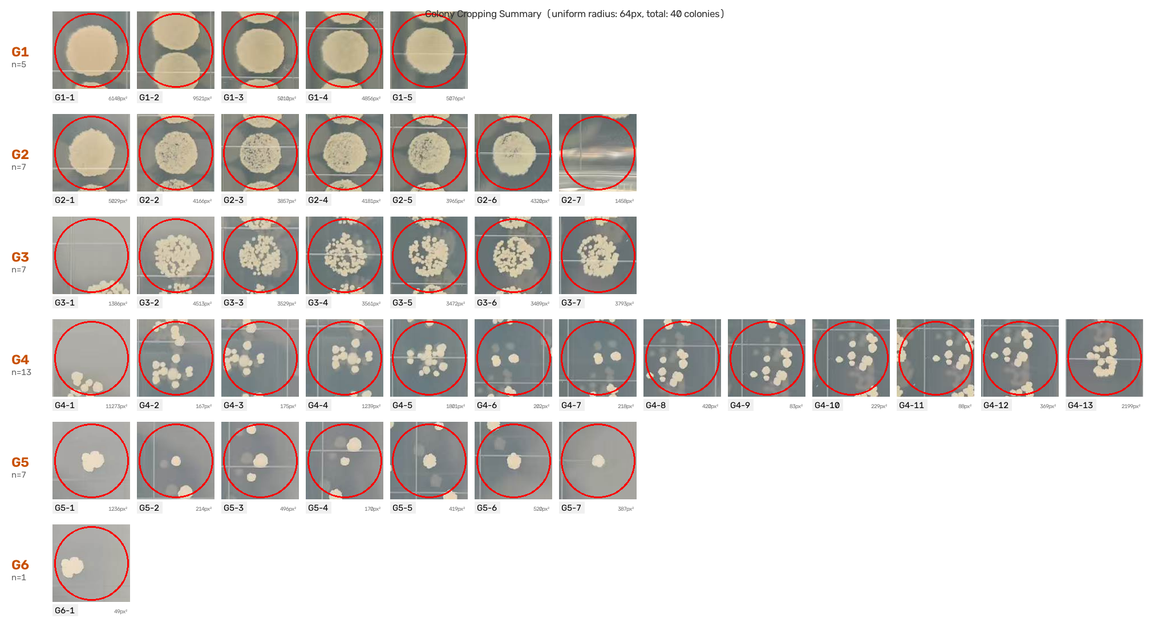

提示词3:
这里有三个问题，第一事 G1_2 你很明显把两个当作一个了，所以这个还是要进行细分。第二个问题因为我后续需要统计圆圈内的菌落面积和空白面积，所以请你将无关区域删除，比如 G1_4 上下那个掺杂其他区域的给抹掉。第三个问题是 G4 很明显有问题，首先每排有多少个其实你从前几列尤其是 G1 和 G2 就能看出来了，这是每组做了 6 个平行重复的稀释点板。所以后续你应该给予这个信息再次优化一下分割方案
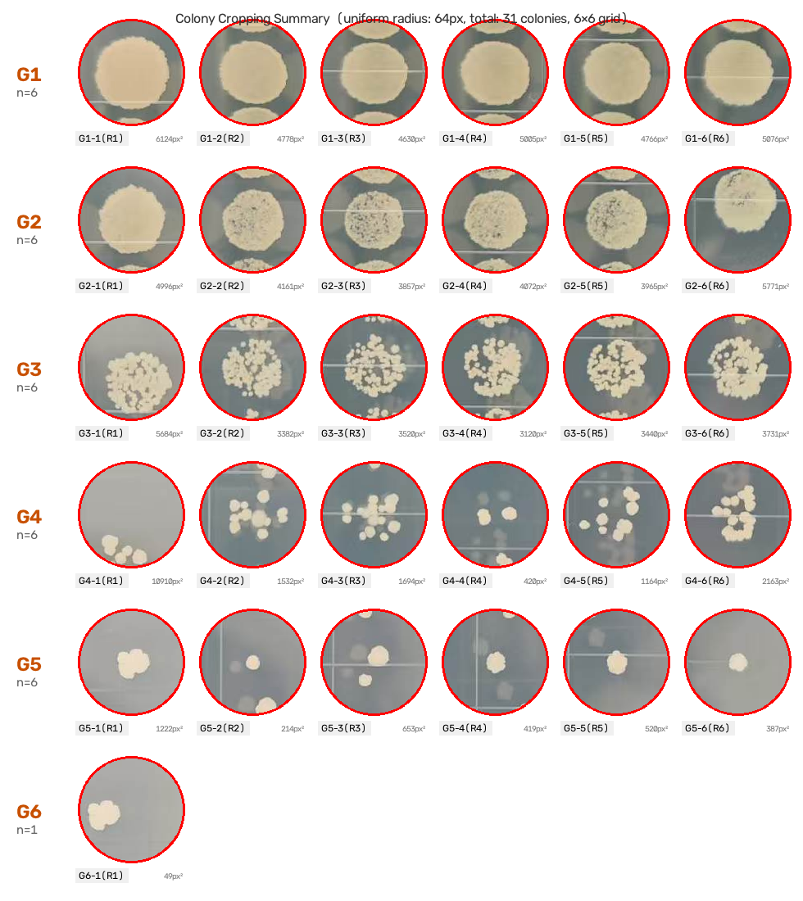
提示词4：
对喽对喽，但是其实第六个稀释度一个没长出来，所以这里你的 G6 是错误的，这个你看看你如何在后续的任务中避免这个错误吧，现在我希望你把这个事情也做一下，“第二个问题因为我后续需要统计圆圈内的菌落面积和空白面积，所以请你将无关区域删除，比如 G1_4 上下那个掺杂其他区域的给抹掉。” 请按照上述再讲无关区域删除后的切割图片发给我
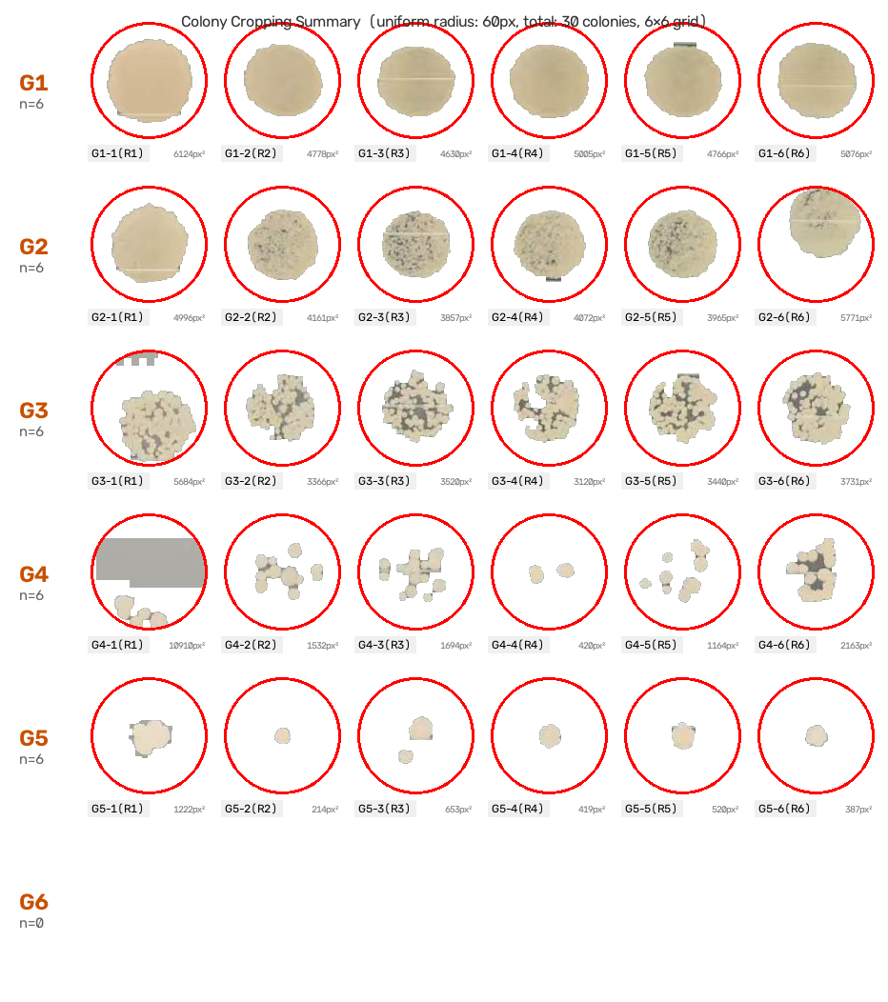
提示词5:
是这样的我只是希望你把多余的替换为背景色，不要整个圈内都做一个背景扣除，所以请你试着只将截取到的其他菌群的部分替换为背景色或者说替换为平板的颜色试试尼
